新龙中三班

2025年2月13日 星期四 晴

▲今日出勤

应到24人，实到22人，喻梓悦、毛锦妍小朋友病假，希望这些小朋友能快快痊愈，早日来园参加活动！

▲区域游戏

今天在地面建构游戏的小朋友：许思冉、司睿、孙晨希；在美工区游戏的小朋友有：刁欣怡、黄曼汐、赵锦泽、刘雨琦；在益智区游戏的小朋友有：万宇、陶奕然、陶奕颖；在桌面建构游戏的小朋友有：徐言昊、李云皓；在图书区游戏的小朋友有：万钰彤、王浩宇；在生活区游戏的小朋友：常佳怡、张谦益、黄文浩；在科学区游戏的小朋友有：彭思浛、王木易、吴可馨、沈子煜。

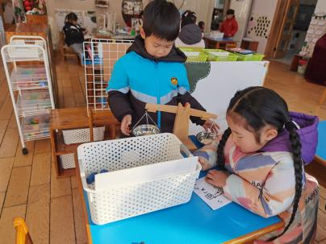 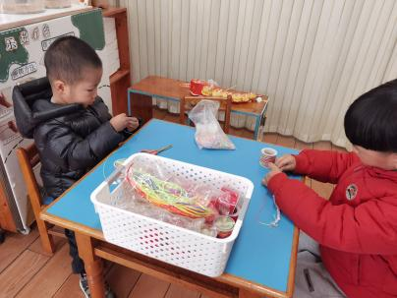 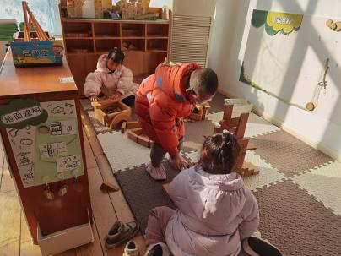

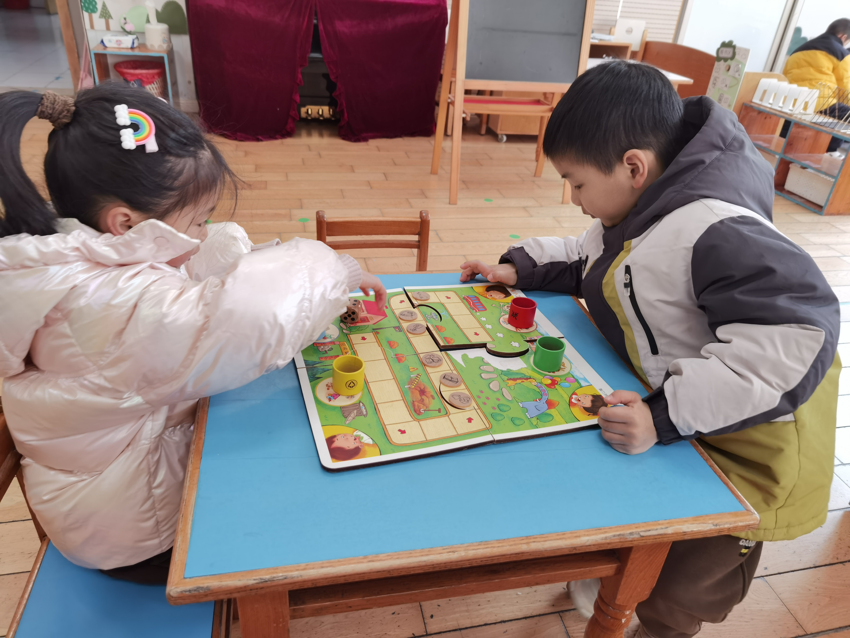 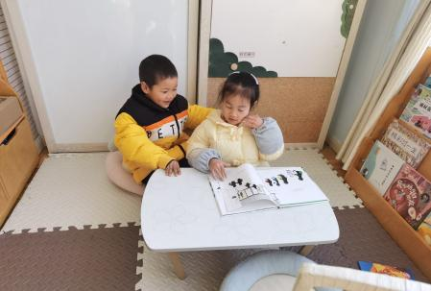 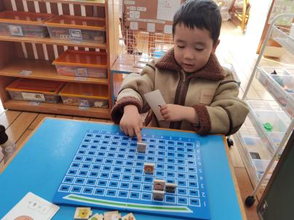

▲谈话活动：新年里的开心事

“春节”是我们中国既传统又盛大的节日，春节里有很多开心的事情，如：走亲访友、收压岁钱、放烟花、旅游等等。基于孩子们想表达的情感需要，我们预设计了本节谈话活动，本次活动给予孩子们交流分享的平台，引导幼儿通过相互交流、集体交流等形式分享交流自己在新年中的快乐，体验分享的快乐。

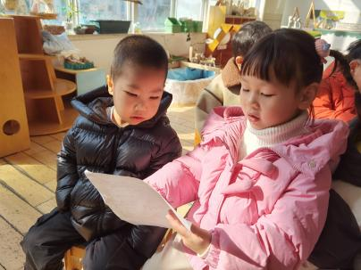 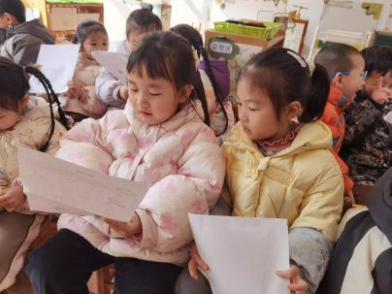 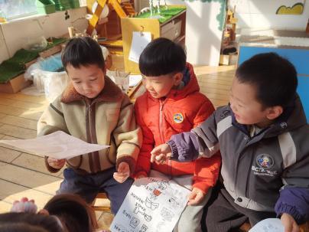

今天在美人鱼滑滑梯上，嘟嘟、童童和柚柚玩起了开小火车的想象游戏，他们还热情地邀请小朋友一起上车，火车开起来啦！真开心啊！

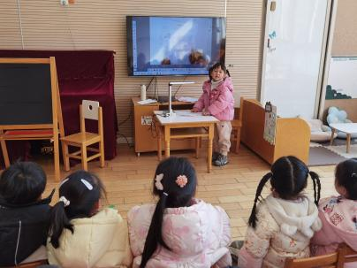 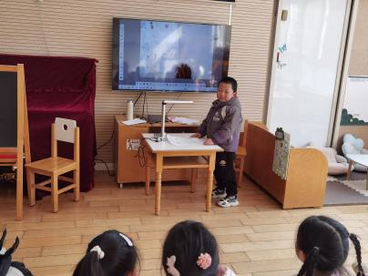 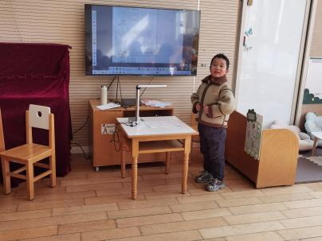

▲午餐活动

今天是开学后在园的第一顿午餐，长大一岁的孩子们主动报名值日生，有条不紊地开展值日工作，果然是长大一岁的小哥哥小姐姐了，劳动意识很强呢！但是在活动中我们也观察到：过了一个假期，孩子们用餐时掉饭粒的情况有所增加，餐后漱口、擦嘴的好习惯有些遗忘，需要提醒了！希望孩子们能坚持养成良好卫生习惯，健康成长每一天哦！

▲家园合作

本周两天没有全托不夜宿班，所有孩子都是3点42放学，请大家及时告知接送人员哦！